Do. 29.01.2026

Ringversuchsmail 2026/B1-IV

Der erste Ringversuch Bakteriologie 2026

Liebe Freunde der Urinmikrobiologie,

der Ringversuch neigt sich schon wieder dem Ende zu, morgen ist Abgabe, und heute erfolgt die wahrscheinlich letzte Rundmail. Gestern hatten wir auch unsere Online-Seminare zum Ringversuch, bei denen fleißig diskutiert wurde, vor allem natürlich über Keim 3. Morgen schreiben wir nur dann noch eine Rundmail, wenn wir besondere neue Erkenntnisse haben. Davon gehen wir derzeit aber nicht aus.

Heute dann vor allem die abschließenden Ergebnisse des Antibiogramms. Außerdem noch ein paar Worte zu Keim 3. Wir werden uns bei dem Keim allerdings nicht abschließend festlegen können. Dabei sei noch einmal ganz ausdrücklich gesagt: Wer die ersten beiden Keime richtig hat, der besteht den Ringversuch mit 4 von 6 Punkte (>66%). Der Keim 3 ist nicht zum Bestehen erforderlich, solange sonst keine Fehler in der Identifizierung sind.

Grundsätzlich sollte man auch nie ein Ergebnis beim Ringversuch eintragen, auf das man nicht auch allein hätte kommen können. Unten erläutern wir noch einmal die Möglichkeiten.

Wir sind gespannt, was die Auswertung von INSTAND bringen wird, und wir werden uns dann sicher auch noch einmal für eine Nachbesprechung melden.

Viel Erfolg bei der Abgabe,
bis zum nächsten Mal,

und herzliche Grüße an alle,

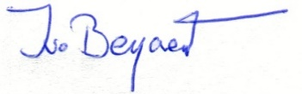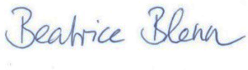
Ivo Beyaert, Beatrice Blenn & das URMI – Team

Identifizierung

Keim 1
Keim 1 wächst auf CLED, wächst auf MacConkey, aber nicht auf Blut-CNA oder Sabouraud-G/C. Wir schließen auf einen klassischen Gramnegativen.

Auf beiden Platten ist anfangs kein Farbumschlag zu sehen. Wenn man die Platten länger liegen lässt, dann zeigt sich eine gewisse Verfärbung. Es handelt sich aber vermutlich um eine Eigenfarbe des Bakteriums. Die CLED-Platte wird eher blau, die MacConkey-Platte verfärbt sich hin nach Ocker. Beides spricht für eine negative Laktose-Verwertung. Auffällig ist das zähe, gummi-artige Wachstum. Der Keim löst sich nur schlecht in Suspension. Das kennen wir normalerweise von Pseudomonas, der ist hier aber nicht vertreten.

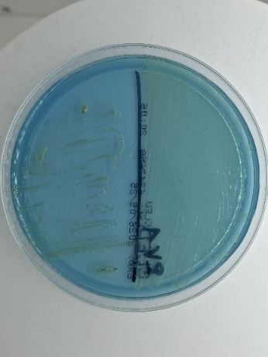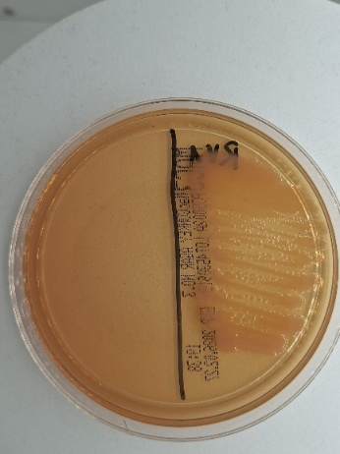
Keim 1 zeigt auf CLED und MacConkey deutliches Wachstum. Auf beiden Platten sieht man erst einmal keine Laktoseverwertung.

Wir führen auf jeden Fall eine Oxidase-Reaktion durch. Die Oxidase fällt negativ aus, demnach befänden wir uns in der Proteus-Gruppe. Nach Proteus-Artigen sieht der Keim nicht aus, aber so oder so legen wir eine Bunte Reihe an oder benutzen ein automatisiertes System.

Die Systeme sind sich hier einig. Es ist zwar keiner der häufigeren Keime, aber er ist durchaus bekannt. Es ist ein typischer Vertreter der „Coli-ECKE“, ein Vertreter des zweiten Buchstabens.

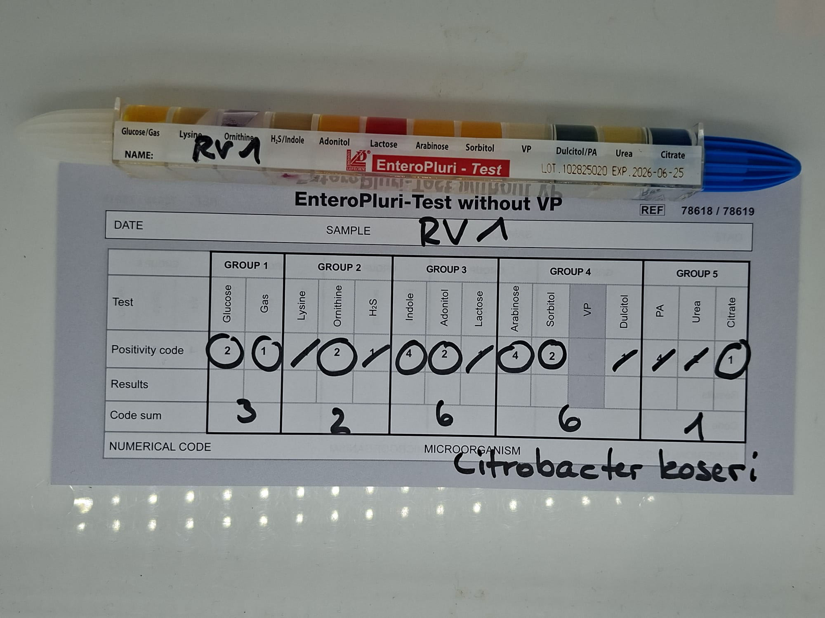
Das Enteropluri zeigt hier ein klares Ergebnis.

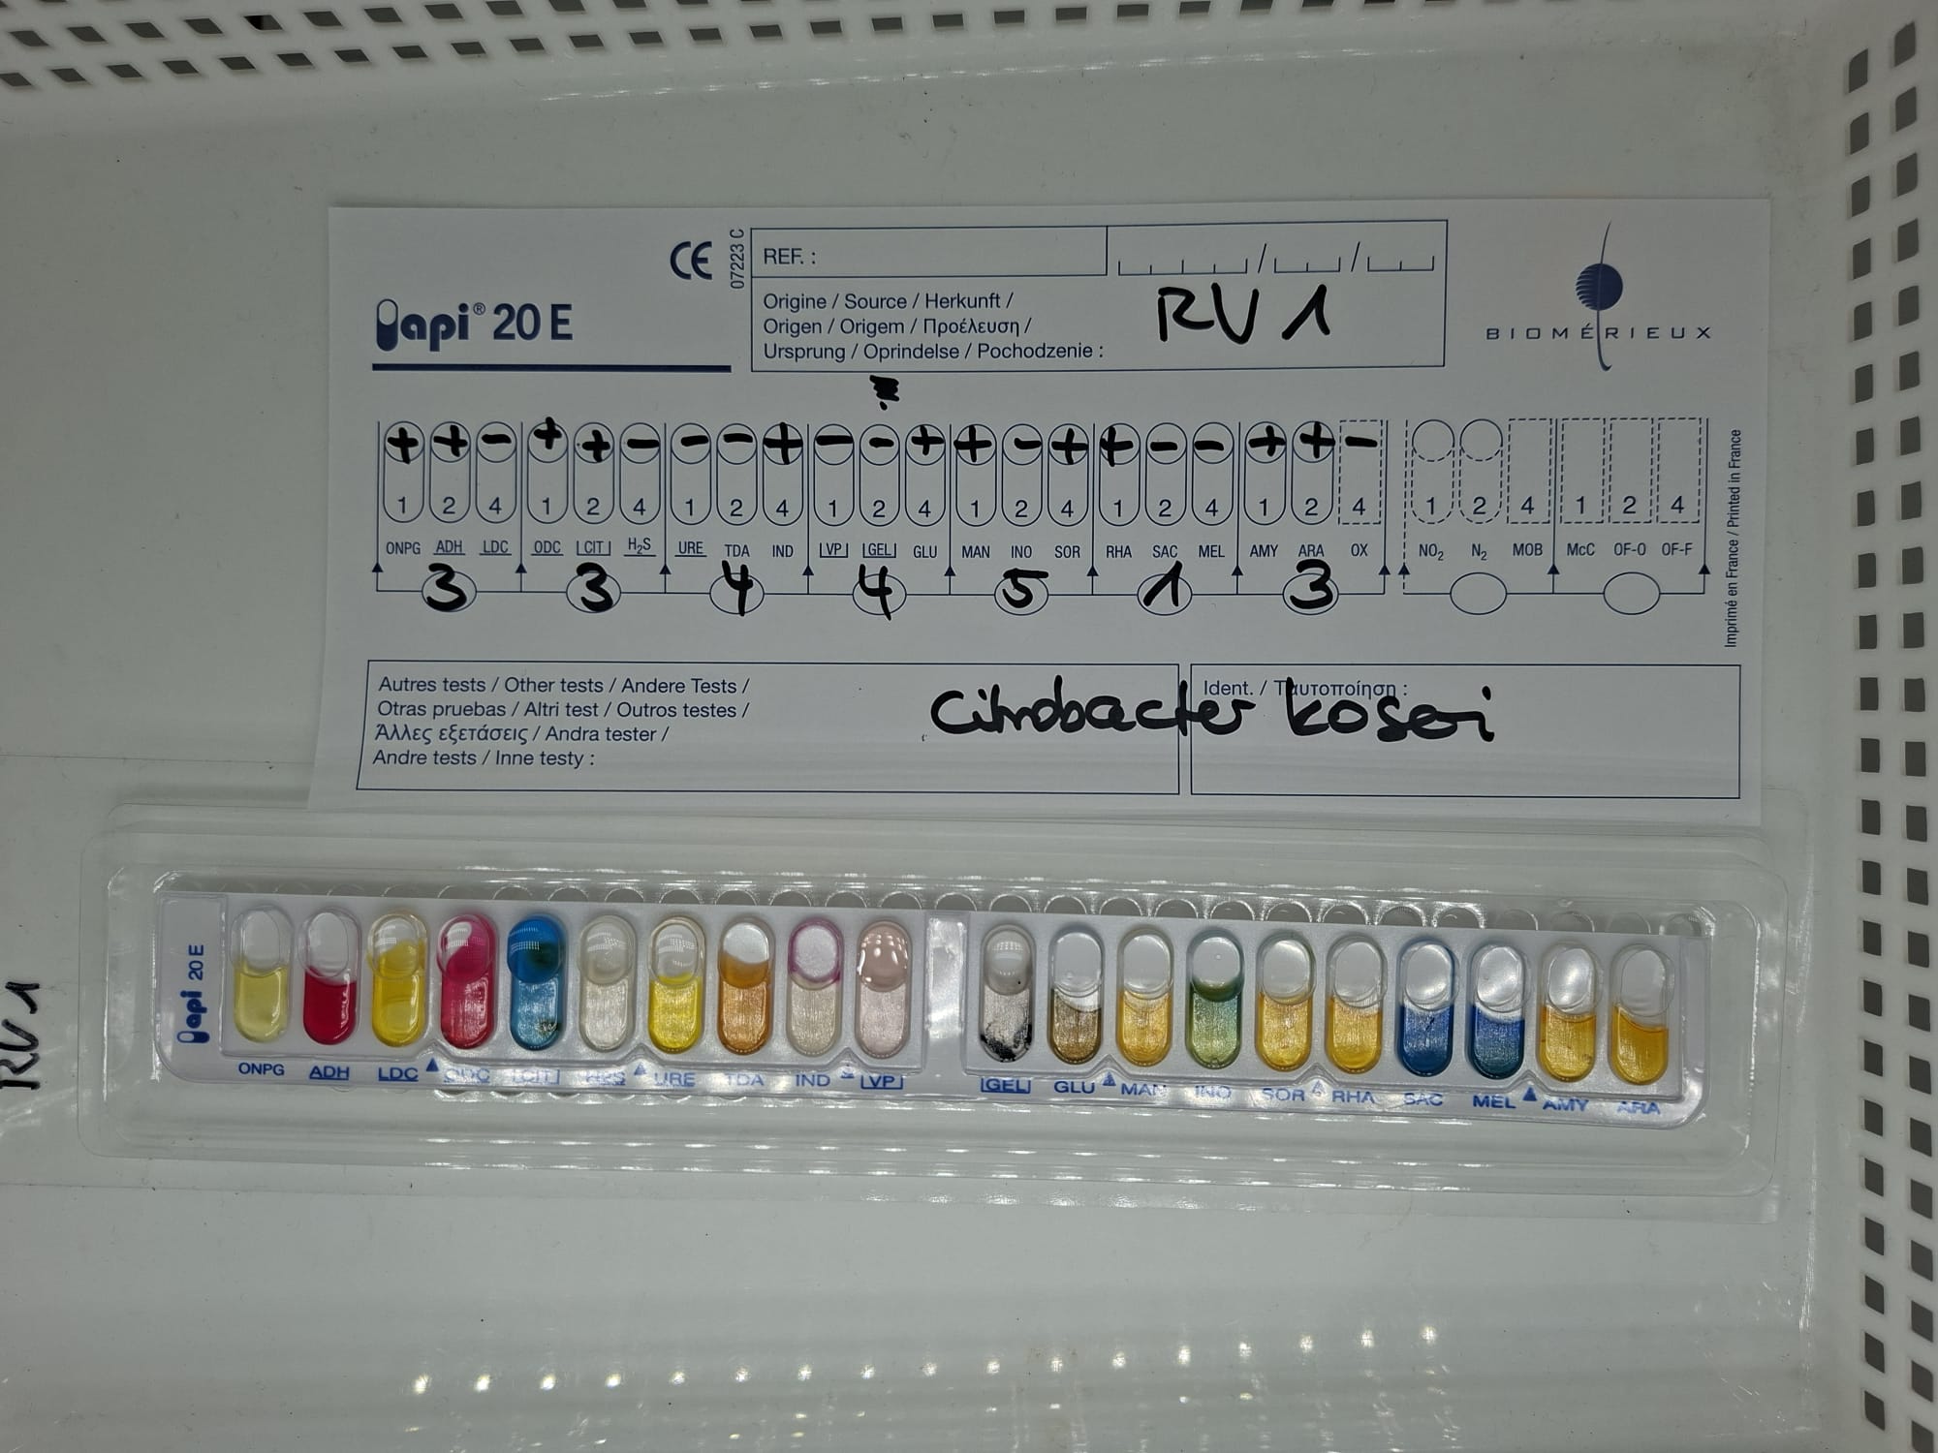
Auch andere Systeme kamen zum gleichen Resultat.

Keim 2
Keim 2 wächst ebenfalls auf CLED und auf MacConkey, und ebenfalls nicht auf Blut-CNA oder Sabouraud-G/C. Auch hier haben wir klar einen Gramnegativen. Auf beiden Platten ist eine deutliche Laktose-Verwertung zu sehen. Insgesamt sieht das Wachstum sehr „klassisch“ aus.

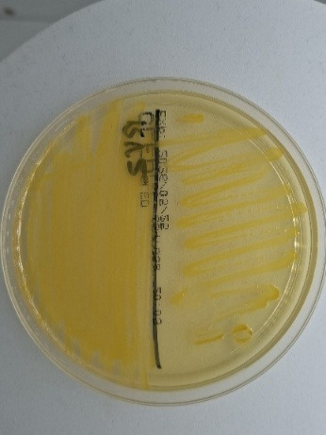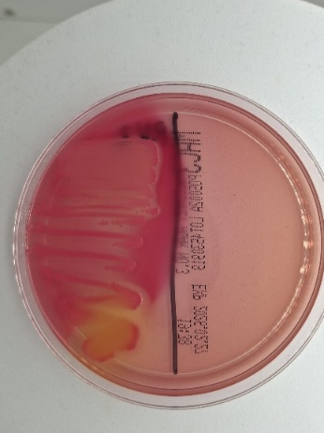
Auch Keim 2 wächst auf CLED und auf MacConkey. Auf beiden Platten sieht man eine Laktoseverwertung, in diesem Fall auch sehr deutlich.

Auch hier führen wir sicherheitshalber eine Oxidase-Reaktion durch. In der Routine würden wir das nicht unbedingt tun, zu eindeutig und bekannt ist das Erscheinungsbild des Bakteriums. Die Oxidase fällt negativ aus, wir sind daher in der Coli-Ecke. Das wird sicher niemanden überraschen.

Wir legen eine Bunte Reihe für Enterobacteriales an oder benutzen ein automatisiertes System. Das Ergebnis ist in dem Fall recht vorhersagbar.

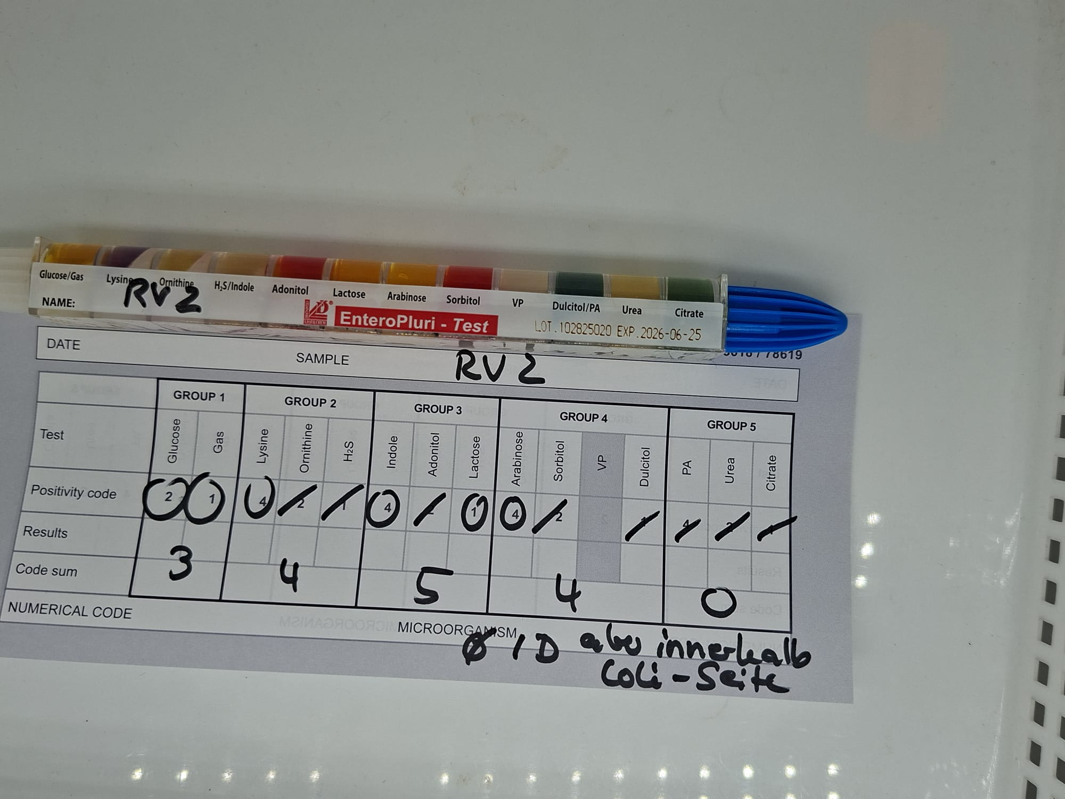
Das Enteropluri war bei uns nicht ganz eindeutig (in anderen Praxen schon), was ungewöhnlich ist.

Wie erwartet, kommt hier der Keim heraus, den man geahnt hat. Bei uns und einigen wenigen Praxen schwächelte das Enteropluri, aber andere Praxen haben auch mit diesem System ganz klar eine Identifizierung heraus bekommen. Auch die Automaten hatten hier keine Probleme.

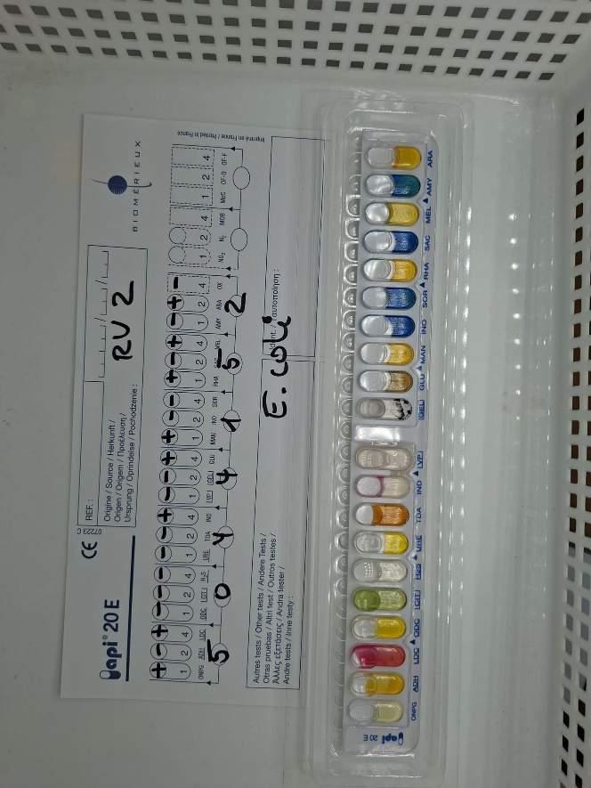
Andere Systeme hatten keine Probleme bei der Identifizierung von Keim 2

Keim 3
Keim 3 wächst eher langsam und verhalten. Wir haben ihn einen Tag länger bebrüten müssen, dann allerdings hatten wir klares Wachstum auf CLED und auf Blut-CNA, nicht aber auf MacConkey oder auf Sabouraud-G/C. Es handelt sich also wohl um einen Grampositiven. Das Wachstumsbild der Kolonien sieht eher unüblich aus.

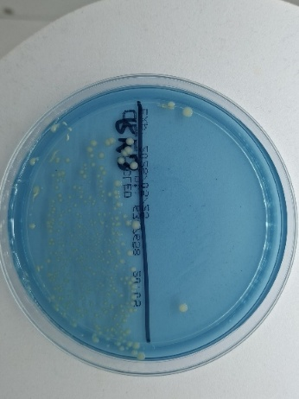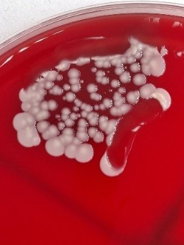
Keim 3 wächst nach ein wenig Zögern auf CLED und auf Blut-CNA, aber nicht auf MacConkey oder Sabouraud-G/C.

Wir lassen uns erst einmal nicht vom langsamen Wachstum irritieren und führen eine Katalase-Reaktion durch. Dem Erscheinungsbild nach ähneln die Bakterien eher Staphylokokken als Streptokokken.

Die Katalase fällt positiv aus, das würde uns zu Staphylokokken führen. Demnach wäre ein Tetra-Staph, ein vergleichbares System oder eine Bunte Reihe (mit oder ohne Automat) für Grampositive angebracht. Wir haben allerdings unsere Zweifel, bei Staphylokokken gäbe es keinen Grund, warum kein Antibiogramm durchgeführt werden sollte.

In diesem Fall sollte man auf jeden Fall auch eine Gramfärbung durchführen. Wir haben dies getan und sind auf Grampositive gekommen. Vom Mikroskopbild her gehen wir von Stäbchen aus. Ganz sicher ist es aber nicht, die Stäbchen sind gegliedert, so dass es auch ein wenig wie zusammen gelagerte Kokken aussieht. Das verunsichert. In der Telegram-Gruppe wird auch fleißig debattiert und Bilder verglichen.

Bei Keim 3 möchten wir uns nicht endgültig festlegen. Auch hier noch einmal der Hinweis, dass der dritte Keim zum Bestehen nicht notwendig ist, wenn die ersten beiden stimmen (und das werden sie). Es gibt keine Noten. Wir sind uns ziemlich sicher, dass es sich um grampositive Stäbchen handelt, auch wenn manche Kokken im Mikroskop gesehen haben. Unten gehen wir noch einmal ein wenig auf das Problem mit den grampositiven Stäbchen ein.

Antibiogramm

Allgemein
Zum Antibiogramm folgen dann am Mittwoch die ersten detaillierten Informationen. Bis dahin der Hinweis, sich mit dem Begleitschreiben von INSTAND auseinander zu setzen. Hier ist aufgeführt, wie viele Testungen pro Keim durchzuführen sind.

Allgemein ist das Antibiogramm nicht allzu schwer. Bei Keim 3 ist keines verlangt, und die anderen beiden sind weitestgehend sensibel. Das sollte es leicht machen, beim Antibiogramm die notwendige Punktzahl zu erreichen.

Keim 1
Bei Keim 1 sollen sechs Antibiotika getestet werden, da können wir nicht viel rauslesen. Der Keim ist recht sensibel, hat aber auch ein paar (Spezies-typische) Resistenzen.

Wir haben hier eine Resistenz gegenüber Ampicillin, gegen Cefpodoxim und gegenüber Gentamicin. Alle anderen Antibiotika (siehe bei Keim 2) waren wirksam. Allerdings haben wir aus anderen Praxen teilweise auch hier Sensibilitäten gesagt bekommen. Bis auf das Cefpododxim, da waren sich bei der Resistenz alle einig. Hier Mut zum eigenen Ergebnis haben bzw. nur die auswählen, bei denen man ziemlich sicher ist. Vorsicht: Wie immer muss man hier die Antibiotika, die nur für E. coli testbar sind, ausnehmen, z.B. Fosfomycin, Nitrofurantoin und Nitroxolin.

Keim 2
Bei Keim 2 sollen neun Antibiotika getestet werden, da haben wir schon eine sehr starke Vermutung, was uns am Ende begegnen wird. Neun Antibiotika werden eigentlich immer nur beim E. coli gefordert, bisher gab es da keine Ausnahme.

Keim 2 ist sehr, sehr sensibel. Daher kann man hier kaum Fehler machen. Wir haben Sensibilität bei Ampicillin, Ampicillin-Sulbactam, Cefpodoxim, Ciprofloxacin, Fosfomycin, Gentamicin, Levofloxacin, Meropenem, Nitrofurantoin, Nitroxolin, Pivmecillinam und Cotrimoxazol. Die Hemmhöfe waren in den meisten Fällen auch sehr groß, nur bei einzelnen Antibiotika, war es ein wenig knapp (z.B. Ampicillin und Ampicillin-Sulbactam).

Das Ergebnis wird von den meisten Praxen bestätigt (sowohl händisch als auch mit Gerät), nur wenigen haben hier und da mal eine Resistenz. Auch hier sollte man Mut zum eigenen Ergebnis haben.

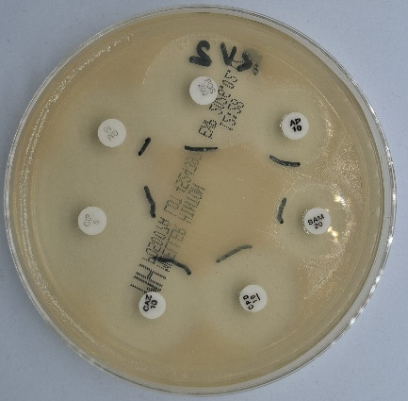
Keim 2 war bei uns im Agardiffusionstest durchgehend sensibel.

Keim 3
Bei Keim 3 ist kein Antibiogramm gefordert.

Dafür, dass kein Antibiogramm gefordert ist, kann es eine ganze Reihe von Möglichkeiten geben:

1. Es handelt sich um ein nicht pathogenes Bakterium.
2. Ein Antibiogramm ist aus methodischen Gründen nicht möglich (die Norm macht keine Vorgaben oder der Keim wächst zu schlecht, um auf Resistenz zu testen).
3. Es handelt sich um eine Hefe.

Wir gehen davon aus, dass es sich um den 2. Grund handelt, hier aber keine Garantien.

Gramfärbung

Die Gramfärbung ist ein eigener Ringversuchsteil. Doch ob man an diesem nun teilnimmt oder nicht, zumindest bei Keim 3 sollte unbedingt eine Gramfärbung durchgeführt werden.

Keim 1
Die Gramfärbung zeigt gramnegative Stäbchen.

Keim 2
Auch hier sehen wir gramnegative Stäbchen.

Keim 3
Die Probleme sind weiter oben bei Keim 3 schon beschrieben. Es fällt schwer hier eindeutig Stäbchen oder Kokken (evtl. zusammen gelagert) zu bestimmen. Wir tendieren hier stark zu Stäbchen. Die Zellen sind recht kurz und segmentiert, dunkle Enden könnten Kokken vortäuschen.
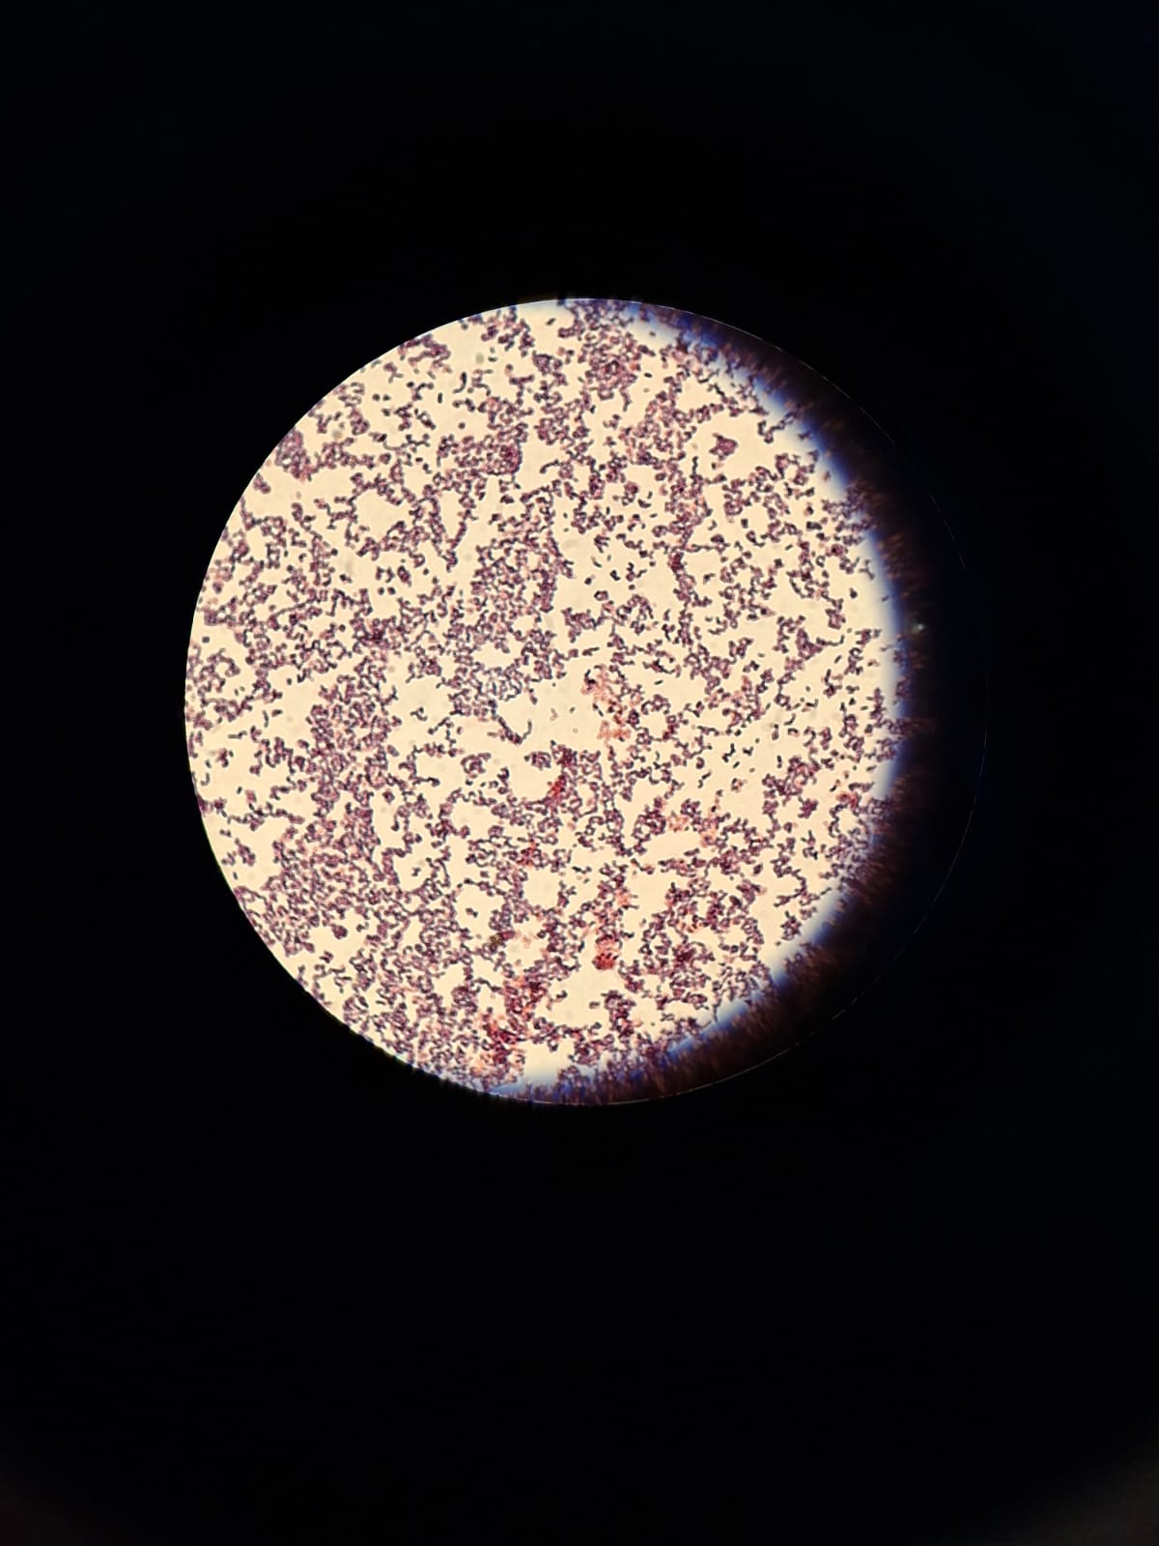
Keim 3 als Grampräparat, links das ganze Bild, rechts ein Ausschnitt davon.

Weiterführendes

Keim 1
Bei einem Citrobacter hätten wir eine positive Laktose-Verwertung erwartet, in dieser Hinsicht war auch Keim 1 untypisch. Das ist aber kein Problem, wenn man die Oxidase richtig durchführt, dann gelangt man zu den Enterobacteriales und kommt wieder in die „richtige Spur“. Die Bunten Reihen waren dann sehr sicher.

Typisch dagegen ist für den Citrobacter eine Resistenz gegenüber Ampicillin. Citrobacter-Arten haben (häufig) ein chromosomales Beta-Laktamase-Gen, das Resistenz gegenüber bestimmten Penicillinen vermittelt. Auffällig ist bei diesem Keim die Resistenz gegenüber Ampicillin und die Sensibilität gegenüber Ampicillin/Sulbactam. Das Sulbactam hat hier offensichtlich ein Beta-Laktamase-Enzym blockiert und die Sensibilität gegenüber Ampicillin „wiederhergestellt“.

Keim 2
Der zweite Keim hatte für einen klassischen Escherichia coli ein recht untypisches biochemisches Muster. Zu sehen war das an einem eher ungewöhnlichen ID-Code in den Bunten Reihen. In der Mikrobiologie wird in einem solchen Fall auch von „Abweichlern“ gesprochen. Das sind dann Keime, die einem die Identifizierung schwer machen können, aber im Systemvergleich ist das Ergebnis dennoch eindeutig.

Keim 3
Die grampositiven Stäbchen sind immer wieder ein Hindernis in den Ringversuchen. Als das letzte Mal grampositive Stäbchen im Ringversuch waren, haben wir uns mit unserer eigenen Einschätzung geirrt. Daher sind wir diesmal mit unseren Prognosen vorsichtig.

Hätten wir ein klares Ergebnis, dann würden wir das hier vermitteln, aber das ist nicht der Fall. Wir würden empfehlen beim Ringversuch „Grampositive Stäbchen“ einzutragen, das hat beim letzten Mail einen Punkt bei der Auswertung gegeben, sozusagen aus Kulanz, denn normaler-weise müsste man für einen Punkt die Gattung angeben.

Wer eine Einschätzung geben möchte, hier noch einmal die wichtigsten grampositiven Stäbchen:

- Corynebacterium (verschiedene Spezies)
- Laktobazillen (verschiedene Spezies)
- Actinotignum schaalii (auch andere Spezies sind möglich)

Corynebakterien können an „V-“ oder „X-Strukturen“ erkannt werden, auch am „Palisaden-Wachstum“, also parallel gelagerten Stäbchen. Corynebakterien können außerdem eine „kokkoide“ Struktur haben, und „Polarkörperchen“ an den Enden tragen (stärker gefärbte Flecken). Laktobazillen sind im Vergleich zu Corynebakterien oder Actinotignum sehr lang. Actignoticum wiederum wächst sehr zögerlich auf den Platten, oftmals auch nur in kleinen, feinen Kolonien. Wer möchte, kann hier natürlich noch gerne weiter recherchieren oder auch Mikroskop-Bilder vergleichen. Aufgeführt haben wir auch nur die wichtigsten und bekanntesten Vertreter der grampositiven Stäbchen, die schon mal in Ringversuchen verschickt wurden. Die Liste kann sicher auch noch fortgeführt werden und bei Keim 3 handelt es sich ggf. auch um einen ganz anderen Vertreter.

Wir sind gespannt und informieren, sobald wir die Auswertung vorliegen haben.

